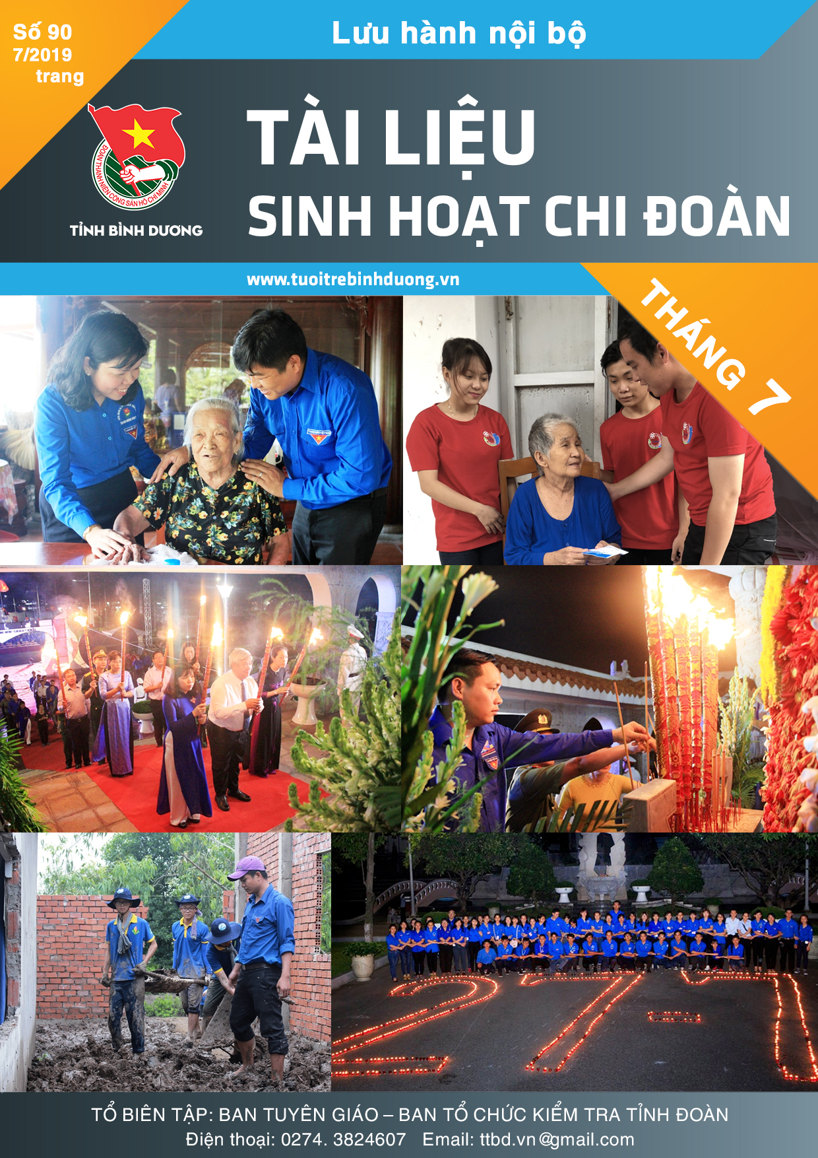
9

I. HỌC TẬP VÀ LÀM THEO LỜI BÁC
1. Những mẩu chuyện về Bác
BÁC CÓ PHẢI LÀ VUA ĐÂU?
*Có một số người có ngôi cao, chức cả, sống trong sự trọng vọng, chiều chuộng của mọi người, thường xuyên được hưởng sự ưu đãi đặc biệt, lâu dần cũng quen đi mà không hề biết rằng mình đã nhiễm phải thói đặc quyền, đặc lợi.
Suốt đời tâm niệm là người công bộc của nhân dân, lo trước thiên hạ, vui sau thiên hạ, Bác Hồ của chúng ta luôn luôn hoà mình vào cuộc sống chung của đồng bào, đồng chí, không nhận bất cứ một sự ưu tiên nào người khác dành cho mình.
Kháng chiến toàn quốc bùng nổ, nhiều nhân sĩ, trí thức cao tuổi theo Bác lên Việt Bắc, đi kháng chiến, đèo cao, suối sâu, đường bùn lầy, nhiều vị phải nằm cáng. Anh em phục vụ lo Bác mệt cũng đề nghị Bác lên cáng, Bác gạt đi: Bác còn khoẻ, còn đi được, các chú có nhiệm vụ đưa Bác đi như thế này là tốt rồi.
*Cuối năm 1961, Bác về thăm xã Vĩnh Thành, huyện Yên Thành, tỉnh Nghệ An, một xã có phong trào trồng cây tốt. Tại một ngọn đồi thấp, Bác đứng nói chuyện với nhân dân trong xã. Trời đã gần trưa, tuy đã sang đông mà nắng còn gay gắt. Nhìn Bác đứng giữa nắng trưa, ai cũng băn khoăn. Đồng chí Chủ tịch huyện cho tìm mượn được chiếc ô, định giương lên che nắng cho Bác, thì Bác quay lại hỏi:
- Thế chú có đủ ô che cho tất cả đồng bào không? Thôi, cất đi, Bác có phải là vua đâu?
*Một lần, trong bữa ăn, đồng chí phục vụ dọn lên cho Bác một đĩa cá anh vũ, một loại cá sông quý hiếm thường chỉ có ở khúc sông Hồng đoạn Bạch Hạc - Việt Trì. Nhìn đĩa cá biết ngay là của hiếm, Bác khen và bảo:
- Cá ngon quá, thế mà chú Tô (tức đồng chí Phạm Văn Đồng) lại đi vắng. Thôi, các chú để đến chiều đồng chí Tô về cùng thưởng thức.
Miếng ngon không bao giờ Bác chịu ăn một mình.
Chia sẻ ngọt bùi là thế, tưởng chuyện cũng sẽ qua đi.
Nhưng đến bữa sau, trong mâm cơm lại có món cá hôm trước. Nhìn đĩa cá, Bác hiểu ngay và tỏ ra không bằng lòng.
- Bác có phải là vua đâu mà phải cung với chả tiến!
Rồi Người kiên quyết bắt mang đi không ăn nữa. Như Bác đã từng nói, ở đời ai chẳng thích ăn ngon, mặc đẹp, nhưng nếu miếng ngon đó lại đánh đổi bằng sự mệt nhọc, phiền hà của người khác thì Bác đâu có chấp nhận.
*Những anh em công tác trong Phủ Chủ tịch hàng ngày vẫn thường đi lại bằng xe đạp, thỉnh thoảng có gặp Bác đi bộ. Nhìn thấy Bác, mọi người đều xuống dắt xe chờ Bác đi qua rồi mới lên xe đi tiếp. Thấy vậy, Bác thường khoát tay ra hiệu bảo anh em cứ đi tiếp, không cần xuống xe. Nhưng ai có thể cho phép mình ngồi trên xe khi Bác đi bộ. Một lần, Bác gọi đồng chí vừa xuống dắt xử lại gần và bảo:
- Các chú có công việc của mình nên cứ tiếp tục đạp xe mà đi. Bác đâu có phải là cái đền có biển "hạ mã" ở trước để ai đi qua cũng phải xuống xe, xuống ngựa?
Lão Tử có nói: "Trời đất sở dĩ có thể dài và lâu vì không sống cho mình nên mới được trường sinh. Thánh nhân đặt thân mình ở sau mà lại lên trước, đặt thân mình ở ngoài mà lại còn". Bác Hồ sống quên mình không nghĩ đến mình mà lại trở thành sống mãi. Lời Lão Tử thật sâu sắc lắm thay!

Nguồn: Một số lời dạy và mẩu chuyện về tấm gương đạo đức của Chủ tịch Hồ Chí Minh, Nxb Chính trị quốc gia

2. Lời Bác dạy

Đối với người
Chữ người, nghĩa hẹp là gia đình, anh em, họ hàng, bầu bạn. Nghĩa rộng là đồng bào cả nước. Rộng nữa là cả loài người...
Chớ nịnh hót người trên. Chớ xem khinh người dưới.
Thái độ phải chân thành, khiêm tốn, phải thật thà đoàn kết. Phải học người và giúp người tiến tới. Phải thực hành chữ Bác - Ái.
Đối với việc
Phải để công việc nước lên trên, trước việc tư, việc nhà.
Đã phụ trách việc gì, thì quyết tâm làm cho kỳ được cho đến nơi đến chốn, không sợ khó nhọc, không sợ nguy hiểm.
Bất kỳ việc to, việc nhỏ, phải có sáng kiến, phải có kế hoạch, phải cần thận, phải quyết tâm làm cho thành công.
Việc thiện thì dù nhỏ mấy cũng làm. Việc ác dù nhỏ máy cũng tránh.
Việc gì dù lợi cho mình, phải xét nó có lợi cho nước không? Nếu không có lợi, mà có hại cho nước thì quyết không làm.
Mỗi ngày cố làm một việc lợi cho nước (lợi cho nước tức là lợi cho mình), dù là việc nhỏ, thì một năm ta làm được 365 việc. Nhiều lợi nhỏ cộng thành lợi to.
Nguồn: Một số lời dạy và mẩu chuyện về tấm gương đạo đức của
Chủ tịch Hồ Chí Minh, Nxb Chính trị quốc gia

... Muốn thực hiện đúng vai trò làm chủ, giai cấp công nhân phải quản lý tất kinh tế, quản lý tốt xí nghiệp, làm cho năng suất lao động không ngừng nâng cao, của cải xã hội ngày càng nhiều với phẩm chất tốt, giá thành hạ.

...Ai xây dựng chủ nghĩa xã hội? Nói chung là những người lao động trong xã hội gồm công nhân, nông dân, trí thức cách mạng v.v.. , nhưng lực lượng chủ chốt xây dựng chủ nghĩa xã hội là công nhân. Vai trò của công nhân tham gia quản lý, đó là biểu hiện quyền làm chủ tập thể của công nhân, viên chức trong mọi mặt hoạt động của xí nghiệp. Quyền lợi của công nhân, viên chức gắn liền với sự phát triển của xí nghiệp và kinh doanh có lãi. Từ làm chủ tư liệu sản xuất, họ phải được làm chủ việc quản lý kinh tế, làm chủ việc phân phối sản phẩm lao động.

Các chú phải nhớ công nhân trẻ làm tốt lắm. Họ nghe và làm theo Đảng, Công đoàn và Đoàn thanh niên. Nhưng chúng ta phải tôn trọng họ, tin tưởng vào họ, thông qua những việc làm cụ thể mà giáo dục, bồi dưỡng cho họ về phẩm chất, đạo đức cách mạng, về chủ nghĩa anh hùng cách mạng của giai cấp công nhân, bồi dưỡng văn hóa, khoa học, kỹ thuật và kiến thức quản lý xí nghiệp cho họ, tạo điều kiện cho họ phát huy vai trò làm chủ xí nghiệp là yếu tố quan trọng để đẩy mạnh cách mạng kỹ thuật. Làm cho họ vừa "hồng" vừa "chuyên"; đó là nhiệm vụ trước mắt và cả lâu dài nữa.

Nguồn: Lời Bác nói chuyện với các đồng chí lãnh đạo
Tổng Công đoàn Việt Nam, ngày 18-7-1969

II. TRUYỀN THỐNG
- Theo dòng lịch sử
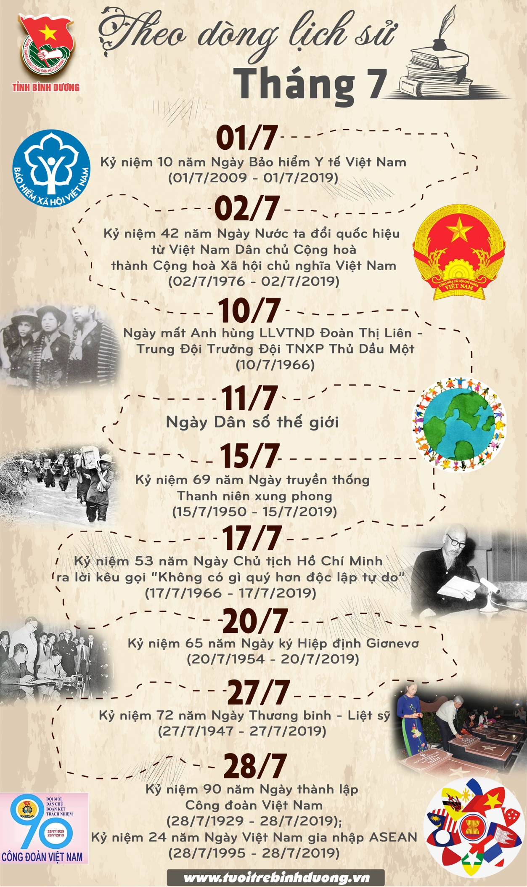

2. Ngày truyền thống

2-7-1976 Quốc hội Khóa VI quyết nghị lấy tên nước là
Cộng Hòa Xã Hội Chủ Nghĩa Việt Nam
Link:http://www.lichsuvietnam.vn/home.php?option=com_content&task=view&id=1185&Itemid=33
Nguồn: Lichsuvietnam.vn

Nữ Anh hùng Đoàn Thị Liên: “Thà hy sinh chứ không để thương binh bị thương lần thứ hai”
Link: http://tuoitrebinhduong.vn/News/ld/11186/nu-anh-hung-doan-thi-lien-tha-hy-sinh-chu-khong-de-thuong-binh-bi-thuong-lan-thu-hai
Nguồn: tuoitrebinhduong.vn

Thanh niên xung phong – niềm tự hào của tuổi trẻ Việt Nam
Link: http://www.tnxp.hochiminhcity.gov.vn/web/guest/truyen-thong-tnxp;jsessionid=471AF34A9A412D3DE828BAE8A5804FB7?p_p_id=EXT_ARTICLEVIEW&p_p_lifecycle=0&_EXT_ARTICLEVIEW_groupId=10217&_EXT_ARTICLEVIEW_articleId=12347&_EXT_ARTICLEVIEW_version=1.0
Nguồn: Lực lượng TNXP TP. Hồ Chí Minh

17-7-1966: Chủ tịch Hồ Chí Minh ra lời kêu gọi chống Mỹ cứu nước, khẳng định chân lý “Không có gì quý hơn độc lập, tự do”.
Link: http://baotanglichsu.vn/vi/Articles/3097/19364/17-7-1966-chu-tich-ho-chi-minh-ra-loi-keu-goi-chong-my-cuu-nuoc-khang-djinh-chan-ly-khong-co-gi-quy-hon-djoc-lap-tu-do.html
Nguồn: Bảo tàng lịch sử quốc gia

Bài học còn nguyên giá trị từ cuộc đàm phán và ký kết
Hiệp định Giơnevơ năm 1954
Link: http://tuyengiao.vn/tuyen-truyen/bai-hoc-con-nguyen-gia-tri-tu-cuoc-dam-phan-va-ky-ket-hiep-dinh-gionevo-nam-1954-55249
Nguồn: Tạp chí của Ban Tuyên giáo TW

Hoàn cảnh ra đời và ý nghĩa của Ngày Thương binh - Liệt sỹ
Link: https://www.bqllang.gov.vn/tin-tuc/tin-tong-hop/6438-hoan-canh-ra-doi-va-y-nghia-cua-ngay-thuong-binh-liet-sy.html
Nguồn: Ban Quản lý Lăng Chủ tịch Hồ Chí Minh

28-7-1995:NGÀY VIỆT NAM GIA NHẬP ASEAN
Link:http://www.lichsuvietnam.vn/home.php?option=com_content&task=view&Itemid=33&id=1016
Nguồn: Lichsuvietnam.vn

3. Địa chỉ đỏ
 SUỐI DỨA
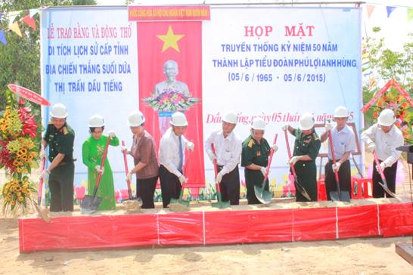
SUỐI DỨA
Di tích lịch sử cách mạng.
Xếp hạng cấp Tỉnh ngày 17/03/2015.
Đ/c: Khu phố 6, thị trấn Dầu Tiếng, huyện Dầu Tiếng.
Trận đánh tại Suối Dứa là trận đánh đầu tiên ở miền Đông Nam bộ, một Tiểu đoàn bộ đội địa phương tiêu diệt gọn một tiểu đoàn chủ lực ngụy, là trận thu nhiều vũ khí nhất, bắt nhiều tù binh nhất, là trận đánh phối hợp hiệp đồng chặt chẽ giữa lực lượng bộ đội chủ lực tỉnh với bộ đội huyện, du kích xã, thực hiện chiến thuật “vây đồn, diệt viện” ngay sát họng kẻ thù. Sau chiến thắng Suối Dứa, lực lượng Đại đội 64 kết hợp với du kích Thanh An tiếp tục vây ép địch ở tua Suối Dứa, địch buộc phải chấp nhận cho hai tiểu đội dân vệ đóng ở tua Suối Dứa rút chạy với hy vọng bảo toàn lực lượng. Rút chạy khỏi tua Suối Dứa, địch đã chấp nhận bỏ ngỏ khu vực đệm an toàn cuối cùng phía nam chi khu, co về cố thủ thị trấn cũng đồng nghĩa với việc chấp nhận một sự thất bại của địch ở Dầu Tiếng trong thế chống đỡ.
Bia Chiến thắng Suối Dứa - Thị trấn Dầu Tiếng được khởi công xây dựng ngày 05/6/2015 nhân ngày Họp mặt truyền thống kỷ niệm 50 năm ngày thành lập Tiểu đoàn Phú Lợi (05/6/1965 - 05/6/2015).
Công trình Bia Chiến thắng Suối Dứa được xây dựng với các hạng mục như: Bệ bia, Bia đá mỹ thuật; Cổng chính và hàng rào; Đường giao thông nội bộ; Quảng trường, sân hành lễ; Sân đỗ xe; Cây xanh, thảm cỏ…. Với tổng vốn đầu tư trên 8 tỉ đồng, công trình dự kiến hoàn thành trong vòng 150 ngày.
Nguồn: Sách Địa chỉ Đỏ dành cho thanh thiếu nhi tỉnh Bình Dương
(tái bản, bổ sung năm 2017)

 DINH TỈNH TRƯỞNG PHƯỚC THÀNH
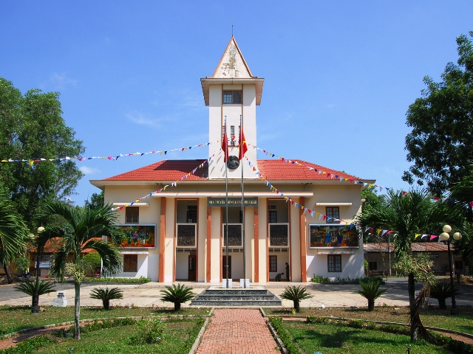
DINH TỈNH TRƯỞNG PHƯỚC THÀNH

Di tích Lịch sử cách mạng
Xếp hạng cấp Tỉnh ngày 09/7/2004
Diện tích: 4.489 m².
Đ/c: Khu phố 2, thị trấn Phước Vĩnh, huyện Phú Giáo
Dinh Tỉnh trưởng Phước Thành (Nay là Nhà Truyền thống huyện Phú Giáo), gắn liền với chiến thắng Phước Thành. Đây là nơi làm việc của tên Tỉnh trưởng tỉnh Phước Thành - Nguyễn Minh Mẫn, một trong những mục tiêu chủ chốt của quân ta trong chiến thắng Phước Thành.
Dưới thời Ngô Đình Diệm, tỉnh Phước Thành được thành lập nhằm xây dựng nơi này thành một tiểu khu mạnh cùng với Chơn Thành, Bình Long, Đồng Xoài, Lộc Ninh, Phước Long, tạo thành một hệ thống căn cứ điểm quân sự liên hoàn bao vây chia cắt Chiến khu Đ với Chiến khu Dương Minh Châu và Nam Tây Nguyên đồng thời ngăn chặn sự chi viện của hậu phương miền Bắc đối với chiến trường miền Nam.
Khu vực Dinh Tỉnh trưởng để giam cầm và tra tấn đồng bào, chiến sĩ của ta; những lúc cao điểm chúng giam cầm hơn 500 tù nhân chính trị ở đây. Bằng nhiều hình thức tra tấn dã man, nhưng vẫn không khuất phục được ý chí của người chiến sĩ cách mạng. Sau chiến thắng Phước Thành, Tỉnh lị Phước Thành bị xóa sổ, chính quyền về tay nhân dân, nhà bị bỏ trống. Từ năm 1986 đến năm 1997, Dinh được sử dụng làm trường học. Đến năm 1999 - 2000, huyện Tân Uyên tách thành 02 huyện Phú Giáo và Tân Uyên, Dinh Tỉnh trưởng được tu sửa trở thành Trụ sở hành chính của huyện Phú Giáo. Hiện nay, nơi đây đã trở thành Nhà truyền thống huyện Phú Giáo, là nơi trưng bày những hiện vật, tranh ảnh thời kì chống Pháp, Mỹ, quá trình xây dựng và phát triển của huyện Phú Giáo.
Nguồn: Sách Địa chỉ Đỏ dành cho thanh thiếu nhi tỉnh Bình Dương
(tái bản, bổ sung năm 2017)

III. PHÁP LUẬT
1. Chính sách mới, có hiệu lực từ tháng 7/2019
Trong tháng 07/2019, nhiều chính sách mới có hiệu lực tác động mạnh mẽ đến nhiều người, như:
- Lương cơ sở tăng lên 1,49 triệu đồng/tháng từ 01/7/2019
- Dưới 15 tuổi vẫn được gửi tiền tiết kiệm tại ngân hàng
- Giá vé máy bay trong nước hạng phổ thông tối đa 3,75 triệu đồng
- Dùng điện để khai thác thủy sản, phạt đến 50 triệu đồng
- 3 trường hợp công chức được tuyển dụng không qua thi tuyển
- Những hành vi được coi là phạm tội Rửa tiền
- Án lệ được áp dụng sau 30 ngày kể từ khi công bố

Link: https://luatvietnam.vn/chinh-sach-moi-hang-thang/nhieu-chinh-sach-moi-co-hieu-luc-tu-ngay-01-7-2019-559-21512-article.html
Nguồn: Luật Việt Nam
- Văn bản mới, đáng chú ý của Đoàn

Thông báo Kết luận của Ban Bí thư Trung ương Đoàn
giao nhiệm vụ triển khai thực hiện Kết luận số 02- KL/TWĐTN-CNĐT ngày 02/7/2018 của Ban Thường vụ Trung ương Đoàn khóa XI về các giải pháp thúc đẩy hoạt động sáng tạo trong thanh thiếu nhi.
Link: http://doanthanhnien.vn/Content/uploads/TB171.PDF
Nguồn: Trung ương Đoàn

Thông báo Tổ chức Cuộc thi ảnh “Khoảnh khắc tình nguyện” và
diễn đàn “Nhật ký tình nguyện” kỷ niệm 20 năm Chiến dịch
Thanh niên tình nguyện hè (1999 – 2019)
Link: http://tuoitrebinhduong.vn/DocumentDetail.aspx?id=2275

Nguồn: Tỉnh Đoàn Bình Dương

IV. ĐỊNH HƯỚNG TUYÊN TRUYỀN THÁNG 7/2019
- Tiếp tục thông tin, tuyên truyền công tác triển khai các Nghị quyết, Chỉ thị của Ban Chấp hành Trung Đảng (khóa XII), trong đó tập trung tuyên truyền về công tác xây dựng, chỉnh đốn Đảng; việc thực hiện Chỉ thị 05-CT/TW của Bộ Chính trị theo chuyên đề năm 2019 của Bộ Chính trị gắn với các hoạt động hướng đến kỷ niệm 50 năm thực hiện Di chúc Chủ tịch Hồ Chí Minh, với sự nỗ lực thực hiện thăng lợi Nghị quyết Đại hội lần thứ XII của Đảng và Kế hoạch phát triển kinh tế - xã hội 5 năm giai đoạn 2016 - 2020. Tiếp tục nhân rộng cá gương điển hình, mô hình, cách làm hay trong học tập và làm theo lời Bác tại đơn vị. Đẩy mạnh và duy trì đều đặn chuyên mục “mỗi ngày một tin tốt, mỗi tuần một câu chuyện đẹp”, “mỗi ngày một câu nói về Bác”, “mỗi tuần một câu chuyện về Bác” trên Website hoặc Fanpage của đơn vị.
- Thông tin hoạt các hoạt động tiếp xúc cử tri của Đoàn đại biểu Quốc hội Tỉnh tổ chức; công tác chuẩn bị kỳ họp lần thứ X Hội đồng Nhân dân Tỉnh (khóa IX); Hội nghị trực tuyến triển khai, quán triệt các văn bản chỉ đạo của Trung ương; phiên họp tháng 6/2019 của Ủy ban nhân dân Tỉnh; phiên họp của Thường trực Hội đồng nhân dân Tỉnh về giám sát thực hiện Kế hoạch cải cách hành chính nhà nước giai đoạn 2016 - 2020.
- Tuyên truyền về kết quả, công tác phân giới, cắm mốc biên giới trên đất liền giữa Việt Nam với các nước; tuyên truyền về biển, đảo Việt Nam, khẳng định chủ quyền, quyền chủ quyền của Việt Nam đối với các vùng biển, hải đảo nhất là hai quần đảo Hoàng Sa và Trường Sa. Tiếp tục đẩy mạnh tuyên truyền công bảo vệ môi trường, tác phòng, chống dịch bệnh, vệ sinh an toàn thực phẩm, nâng cao chất lượng chăm sóc sức khỏe Nhân dân; công tác kiểm tra, quản lý của các ngành chức năng; công tác đảm bảo an ninh trật tự, an toàn giao thông; phòng cháy chữa cháy; chủ động phòng, chống, giảm nhẹ thiệt hại do thiên tai, cứu nạn; tuyên truyền phòng, chống dịch tả lợn Châu Phi; tiếp tục tuyên truyền các chủ trương, chính sách của Đảng và Nhà nước về chế độ thực hiện bảo hiểm y tế, bảo hiểm xã hội, thanh niên sáng tạo khởi nghiệp;...gắn với việc tuyên truyền thực hiện Nghị quyết Đại hội Đoàn các cấp và Nghị quyết Đại hội Đảng Đại hội Đảng các cấp.
- Tiếp tục tăng cường tuyên truyền về kết quả các hoạt động, công trình, phần việc thanh niên có ý nghĩa thiết thực phục vụ cho địa phương, đơn vị, đặc biệt là Chiến dịch Thanh niên tình nguyện Hè tỉnh Bình Dương năm 2019; Chương trình “Tiếp sức mùa thi 2019”, các hoạt động chào mừng thành công Đại hội Mặt Trận Tổ quốc Việt Nam các cấp; chào mừng Đại hội Hội LHTN Việt Nam các cấp nhiệm kỳ 2019 – 2024 và các Ngày lễ kỷ niệm của đất nước, dân tộc, của Đoàn - Hội - Đội: Ngày Truyền thống Thanh niên xung phong (15/7); chuỗi các hoạt động “Đền ơn đáp nghĩa”, “Uống nước nhớ nguồn” kỷ niệm Ngày Thương binh - Liệt sĩ Việt Nam (27/7); Ngày thành lập Công đoàn Việt Nam (28/7); ... Tuyên truyền đoàn viên, thanh niên tích cực tham gia cuộc thi “Tìm hiểu pháp luật trên Internet” năm 2019 (Cuộc thi 1 Luật Tố cáo; Luật Khiếu nại: Từ ngày 01/7/2019 đến hết ngày 31/7/2019; Cuộc thi 2 Luật Tiếp cận thông tin; Luật An ninh mạng: Từ ngày 01/8/2019 đến hết ngày 31/8/2019; Cuộc thi 3 Cải cách hành chính: Từ ngày 01/9/2019 đến hết ngày 30/9/2019; link http://thitructuyen.binhduong.gov.vn/); Cuộc thi ảnh “Khoảnh khắc tình nguyện” và diễn đàn “Nhật ký tình nguyện” kỷ niệm 20 năm Chiến dịch Thanh niên tình nguyện hè (1999 – 2019); ……
Ban Tuyên giáo Tỉnh Đoàn Bình Dương

